108年度跨校性生命教育體驗營--環境教育主題成果照片
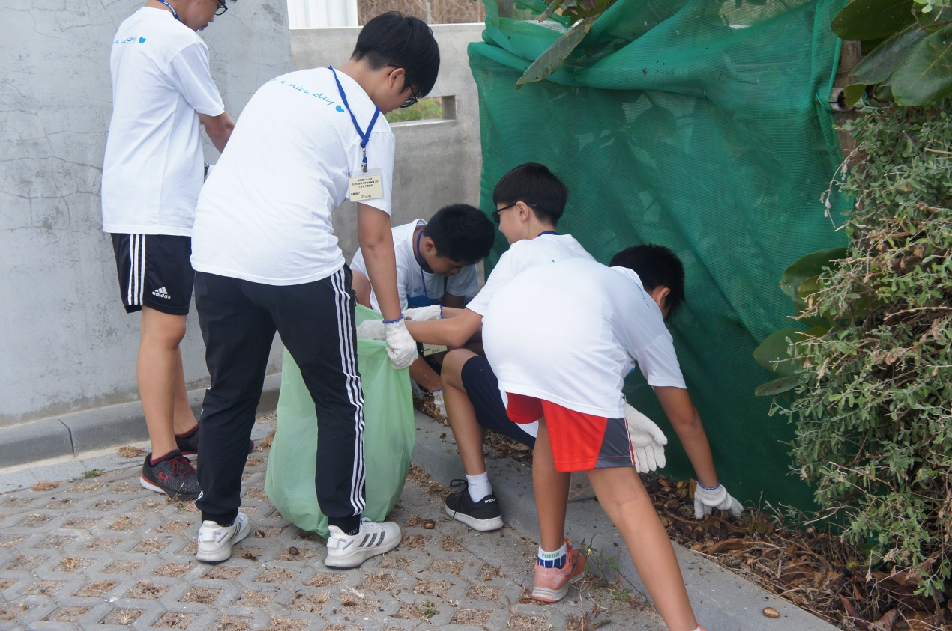
協助樂朋家園環境整理
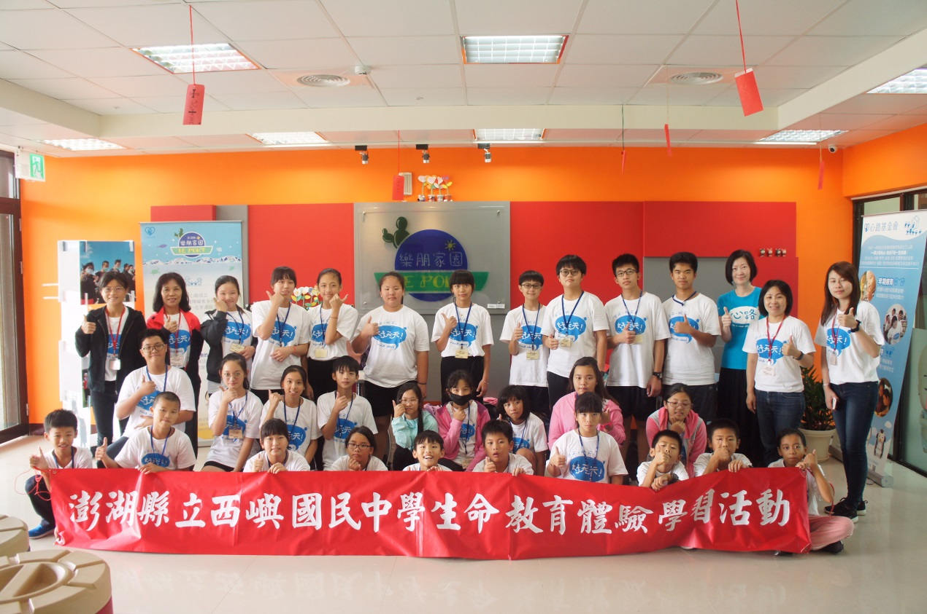
參訪與環境清掃
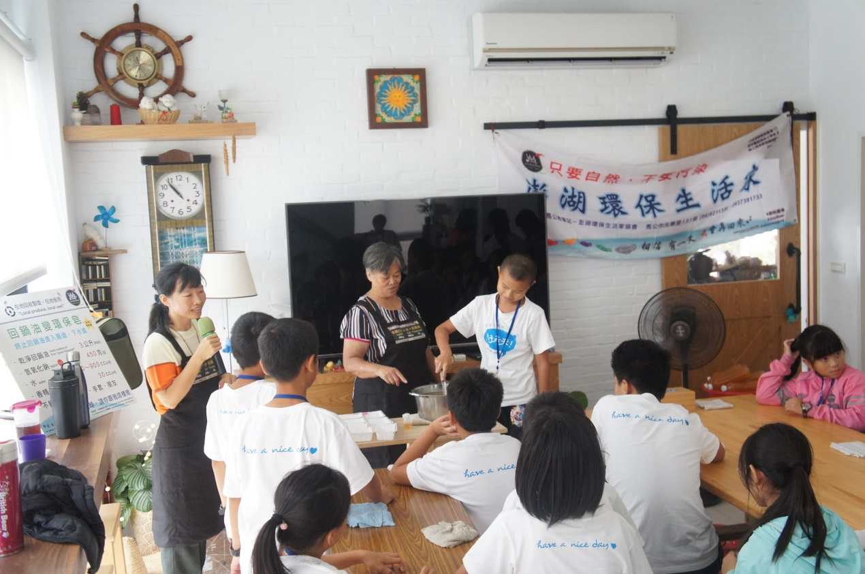
環保肥皂製作
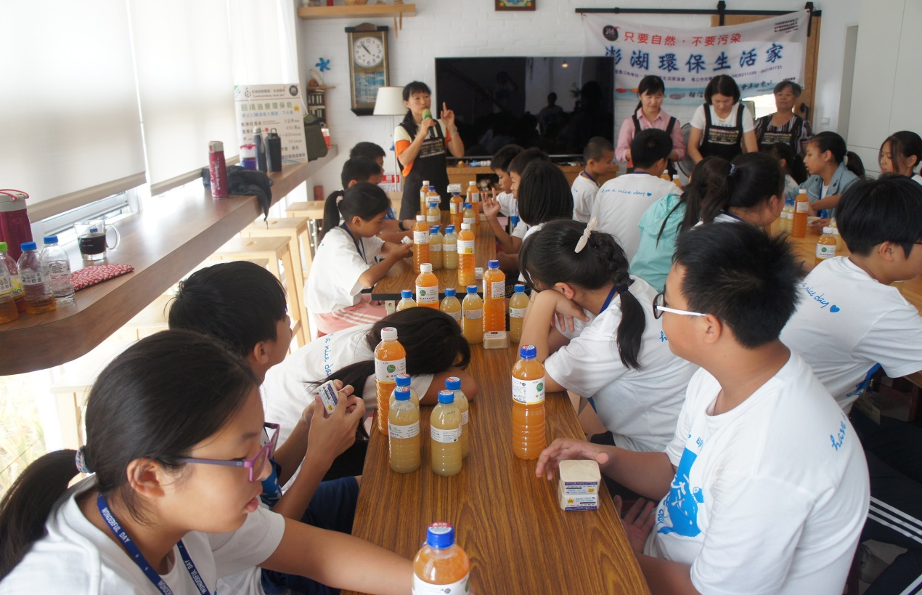
廢油回收製作液態清潔劑成果

